2013版人教版九年级物理《第十四章 内能的利用》知识点汇总

第一节：内能的利用
内能的利用方式
利用内能来加热：实质是热传递。
利用内能来做功：实质是内能转化为机械能。

第二节：热机
- 热机：
定义：热机是利用内能来做功，把内能转化为机械能的机器。
热机的种类：蒸汽机、内燃机（汽油机和柴油机）、汽轮机、喷气发动机等
- 内燃机：
内燃机活塞在汽缸内往复运动时，从气缸的一端运动到另一端的过程，叫做一个冲程。
四冲程内燃机包括四个冲程：吸气冲程、压缩冲程、做功冲程、排气冲程。
在单缸四冲程内燃机中，吸气、压缩、做功、排气四个冲程为一个工作循环，每个工作循环曲轴转2周，活塞上下往复2次，做功1次。
在这四个冲程中只有做功冲程是燃气对活塞做功，而其它三个冲程（吸气冲程、压缩冲程和排气冲程）是依靠飞轮的惯性来完成的。
压缩冲程将机械能转化为内能。
做功冲程是由内能转化为机械能。
①汽油机工作过程：
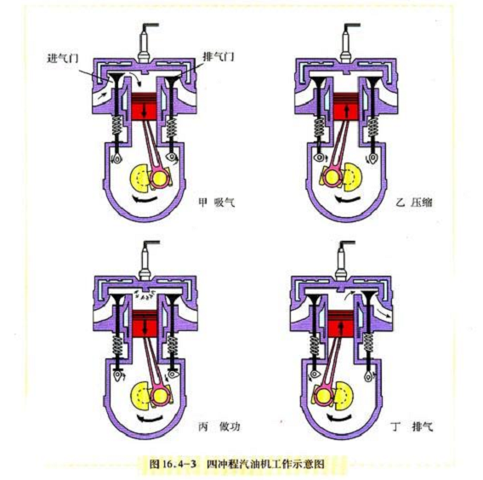

②柴油机工作过程：
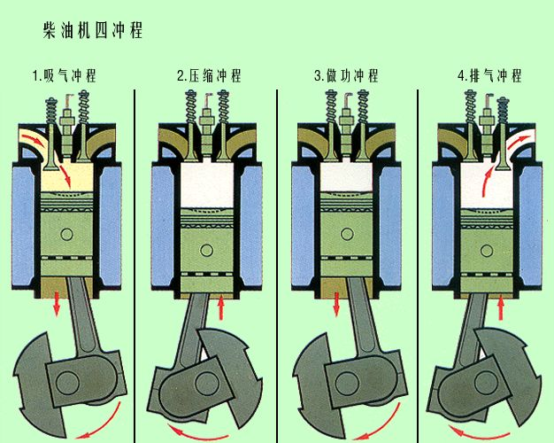
3、汽油机和柴油机的比较：
①汽油机的气缸顶部是火花塞；
柴油机的气缸顶部是喷油嘴。
②汽油机吸气冲程吸入气缸的是汽油和空气组成的燃料混合物；
柴油机吸气冲程吸入气缸的是空气。
③汽油机做功冲程的点火方式是点燃式；
柴油机做功冲程的点火方式是压燃式。
④柴油机比汽油及效率高，比较经济，但笨重。
⑤汽油机和柴油机在运转之前都要靠外力辅助启动。
4、热值
燃料燃烧，使燃料的化学能转化为内能。
定义：1kg某种燃料完全燃烧放出的热量，叫做这种燃料的热值。用符号q表示。
单位：固体燃料的热值的单位是焦耳每千克（J/kg）、气体燃料的热值的单位是焦耳每立方米（J/m³）。
热值是燃料本身的一种特性，只与燃料的种类有关，与燃料的形态、质量、体积、是否完全燃烧等无关。
公式：、
①Q＝qm m= q=
Q——放出的热量——焦耳（J）；q——热值——焦耳每千克（J/kg）；m——燃料质量——千克（kg）。
②Q＝qV V= q=
Q——放出的热量——焦耳（J）；q——热值——焦耳每立方米（J/m³）；V——燃料体积——立方米（m³）。
物理意义：酒精的热值是3.0×10⁷J/kg，它表示：1kg酒精完全燃烧放出的热量是3.0×10⁷J。
煤气的热值是3.9×10⁷J/m³，它表示：1m³煤气完全燃烧放出的热量是3.9×10⁷J。

第三节：热机效率
影响燃料有效利用的因素：一是燃料很难完全燃烧，二是燃料燃烧放出的热量散失很多，只有一小部分被有效利用。
有效利用燃料的一些方法：把煤磨成粉末状、用空气吹进炉膛（提高燃烧的完全程度）；以较强的气流，将煤粉在炉膛里吹起来燃烧（减少烟气带走的热量）。
热机的效率：热机用来做有用功的那部分能量和完全燃烧放出的能量之比叫做热机的效率。
热机的效率是热机性能的一个重要标志，与热机的功率无关。
公式：$η=\frac{Q_{\text{有用}}}{Q_{总}}$ Q_{总}= Q_{有用}= Q_{总}η
由于热机在工作过程中总有能量损失，所以热机的效率总小于1。
热机能量损失的主要途径：废气内内、散热损失、机器损失。
提高热机效率的途径：① 使燃料充分燃烧，尽量减小各种热量损失；② 机件间保持良好的润滑，减小摩擦。③在热机的各种能量损失中，废气带走的能量最多，设法利用废气的能量，是提高燃料利用率的重要措施。
常见热机的效率：蒸汽机6%～15%、汽油机20%～30%、柴油机30%～45%
内燃机的效率比蒸汽机高，柴油机的效率比汽油机高。

